截图1是在motorware文件夹中找到的
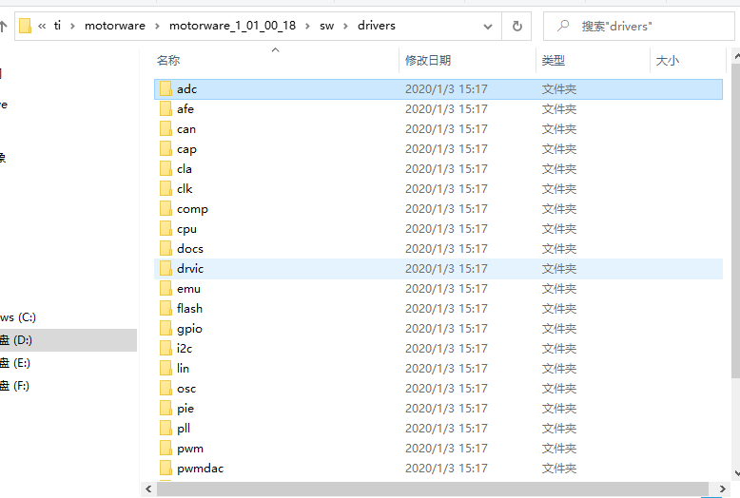
这些文件的作用是什么？有什么功能呢？
截图2
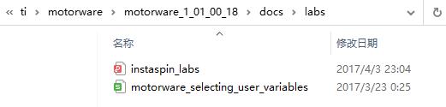
截图3
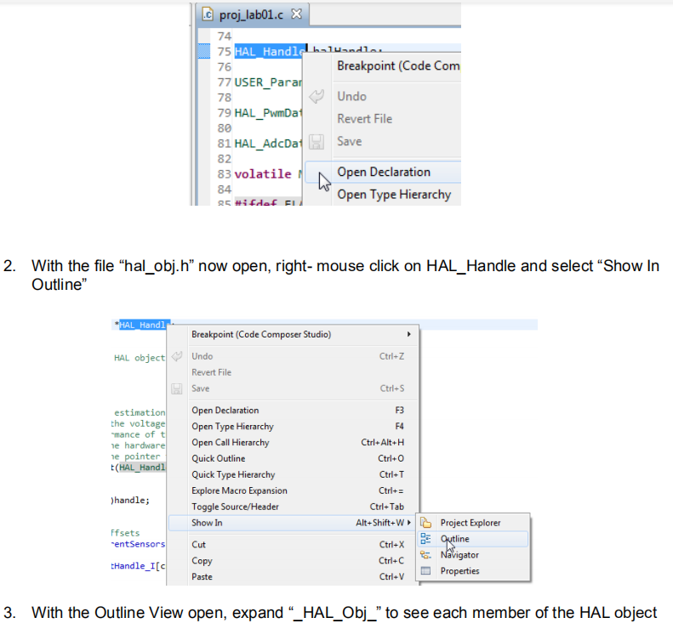
截图4
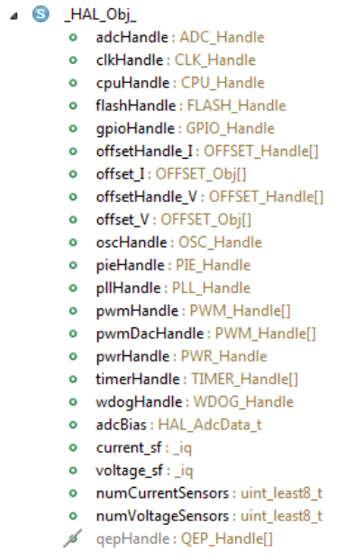
截图3和截图4是根据截图2的Labs文档看到的，它和截图1中的文件是一样的吗？那么它的作用是什么？

